Укладач: Бандура О.П., вчитель фізики Пилипченської загальноосвітньої школи І-ІІ ст.. Борщівського району, Тернопільської області.
Спеціаласт «вищої кваліфікаційної категорії», педагогічне звання «старший вчитель».

Рецензент: М’ялковська Ольга Ярославівна, методист з фізики комунальної установи «Борщівський РМК».

Запропоновані самостійні роботи дадуть можливість розвинути в учнів самостійність у пізнавальній діяльності , навчати школярів опановувати знання, формувати свій світогляд.

Передмова
Оволодіння знаннями потребує від учнів самостійної роботи у вигляді спостережень, постановки дослідів, вивчення літератури тощо. Без самостійної роботи неможливе оволодіння уміннями й набуття навичок.
Запропоновані самостійні роботи дадуть можливість розвинути в учнів самостійність у пізнавальній діяльності , навчати школярів опановувати знання, формувати свій світогляд.

7 клас

Розділ 1. Починаємо вивчати фізику.
Тема: Фізичні величини та їх вимірювання.
Самостійна робота №1.
- Виразіть у квадратних сантиметрах та значення площі: 30 мм2, 0,4 дм2, 35 дм2, 2.5 м2.
- Накресліть у зошиті частину шкали лінійки з ціною поділки 0, 25 см.
- Робота з підручником :прочитати § 1 і заповнити таблицю.

Явища | Характерні прояви | Приклади

Тема: Об’єм та одиниці об’єму.
Самостійна робота №2.
- В акваріум довжиною 30 см та шириною 20 см налили води до висоти 25 см. Визначити об’єм води в акваріумі.
- Чи зможете ви за допомогою учнівської лінійки досить точно виміряти товщину аркуша підручника фізики? Спробуйте здійснити вимірювання, запишіть у зошит послідовність ваших дій та отриманий результат.
- Як можна за допомогою мензурки виміряти об’єм монети? Запропонуйте план експерименту. Що вам знадобиться для його проведення?

Розділ ІІ. Будова речовини.
Тема: Фізичне тіло і речовина. Маса тіла. Одиниці маси. Вимірювання маси тіла.
Самостійна робота №1.

- З даного переліку занесіть у відповідні графи фізичні тіла та речовини: мавпа, крапля, гума, цеглина, срібло, багаття, лінійка, Місяць, алюміній, дерево, азот, колесо, деревина, пластилін, кисень.
Таблиця № 1
Фізичні
тіла
Речовини
- Під час зважування тіл на важільних терезах вам дозволено класти важки лише на праву шальку терезів. Маси важків 1г, 2г, 2г, 5г, 10г, 20г, 20г, 50г, 100г. Які саме важки потрібні для зважування тіл масою:
а) 29 г;
б) 35 г;
в) 89 г;
г) 147 г.
3. Маса телевізійної вежі заввишки 250 м дорівнює 4000 т. Знайдіть масу моделі цієї вежі, якщо висота моделі 2,5 м.

Тема: Рух і взаємодія атомів і молекул. Залежність швидкості руху атомів і молекул від температури тіла. Дифузія.
Самостійна робота №2.
1. Дописати речення
а)Усі тіла складаються з частинок, між якими є…
б) Молекули і атоми тієї самої речовини …
в) Довжина залізничної рейки при нагріванні …
г) Об’єм рідини в термометрі при охолодженні …
д) Вода, в яку опустили кілька грудок цукру, з часом стає…
2. Анаграма ( скласти слова, зайве виключити): ачнроеив, лкоемалу, исьенк, няпалвелн, нагки, ратпмеуарет.

- Не торкаючись мензурок руками, з’ясуйте за допомогою перманганату калію ( марганцівка), у якій мензурці вода гаряча, у якій – холодна. Експеримент обгрунтуйте.

Тема: Густина речовини. Одиниці густини.
Самостійна робота №3.

- Виразіть у грамах на сантиметр кубічний такі значення густини: 450 кг/м3, 880 кг/м3, 1600 кг/м3, 2900 кг/м3, 1800 кг/м3.
- Розміри дерев’яної, алюмінієвої і стальної кульок однакові. Користуючись таблицею густин, визначте, яка з них має найбільшу масу, а яка – найменшу.
- Як можна визначити довжину тонкого мідного дроту в мотку, не розмотуючи моток? Ви можете скористатися лінійкою та вагами.

Розділ ІІІ. Світлові явища ( частина І).
Тема: Джерела та приймачі свтла. Світловий промінь. Прямолнійне поширення світла. Сонячне та місячне затемнення.
Самостійна робота №1.
- Розділіть джерела світла на дві групи - штучні й природні:
блискавка, факел, зірки, веселка, прожектор, Місяць, північне сяйво, салют, монітор, живі організми.
- На аркуші білого паперу розміщено маленьку електричну лампочку та олівець. На рисунку показано тінь, яку відкидає олівець. Повторіть у зошиті цей рисунок і покажіть, де розташовано лампочку.

- Чому сонячні затемнення завжди відбуваються в пору молодого місяця, а місячні затемнення – під час повні? Обгрунтуйте свою відповідь за допомогою схематичних рисунків.

Тема: Відбивання світла. Закони відбивання.
Самостійна робота №2.
- Кут між падаючим променем і дзеркальною поверхнею становить 50°. Чому дорівнює кут між падаючим та відбитим променями?
- Поставте два дзеркала точно під прямим кутом. Скільки зображень можна отримати? Поясніть.
- Складіть слова, які не змінюють свого вигляду внаслідок відбивання.

Тема: Поширення світла в різних середовищах. Заломлення світла на межі двох середовищ.
Самостійна робота №3.
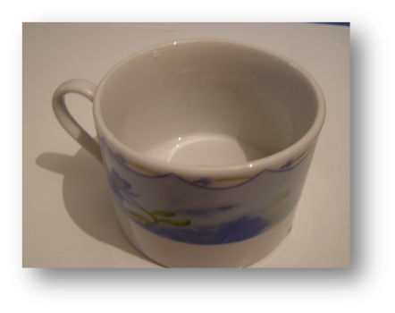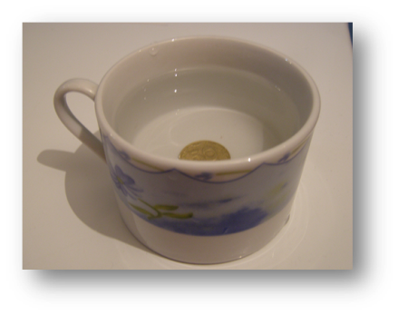
- Покладіть на дно чашки монету, поставте чашку на стіл і подивіться на неї так, щоб край чашки ледве закривав монету. Не змінюючи положення голови, обережно налийте в чашку воду. Що ви побачите? Зобразіть схематично, чим зумовлено «підняття» монети.
- Світловий промінь, що перейшов із води в повітря, зазнав заломлення. Порівняйте кути падіння та заломлення променя.
- Кут падіння дорівнює 30°, кут між променем, що падає, і заломленим 140°. У якому середовищі промінь поширювався спочатку: з більшим чи з меншим показником заломлювання?

Тема:Дисперсія світла. Спектральний склад світла. Кольори.
Самостійна робота №4.
- Поясніть дане явище.
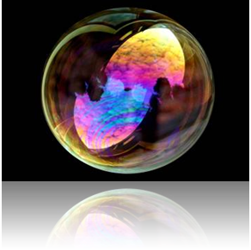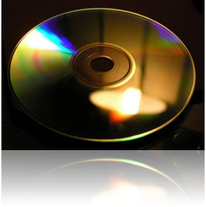

- Напишіть на білому папері синім олівцем будь – яке слово. Потім червоним чорнилом замалюйте написане слово так, щоб його не можна було прочитати. Тепер візьміть червоне скло і подивіться крізь нього на заштриховане місце. Що ви побачили? У чому “секрет” цього досліду?
- На скляну призму падають два паралельні промені. Чи залишаться ці промені паралельними після виходу з призми? Виконайте схематичний рисунок, покажіть хід променів.

Розділ ІV. Світлові явища ( частина ІІ).
Тема: Лінзи. Фокусна відстань і оптична сила лінзи. Побудова зображень, що дає тонка лінза.
Самостійна робота №1.
- Чому дорівнює оптична сила лінзи, фокусна відстань якої дорівнює 10 см?
- Яка лінза може давати зменшені обернені зображення? За якої умовм? Побудуйте відповідне зображення.
- Побудуйте у зручному масштабі зображення предмета, який розташовано на відстані 10 см від збиральної лінзи з оптичною силою 5 дптр. Дайте характеристику зображення. Перевірте, чи виконується в цьому випадку формула тонкої лінзи.

Тема: Фотометрія. Сила світла. Освітленість.
Самостійна робота №2.

- Освітленість Плутона приблизно в 1600 разів менша, ніж освітленість Землі. Приблизно в скільки разів далі розташований Плутон від Сонця, ніж Земля?
- Освітленість поверхні учнівського стола має бути не меншою, ніж 300 лк. Яка сила світла для цього необхідна, якщо висота лампи над поверхнею стола 2 м?
- Уночі будівельний майданчик освітлений одним ліхтарем А( див. рисунок, вид згори). Освітленість якої з вертикальних стінок є найбільшою?

А

Тема: Око. Вади зору. Окуляри. Оптичні прилади.
Самостійна робота №3.

- Маша користується окулярами з оптичною силою +2 дптр. Яка фокусна відстань лінз у цих окулярах? Яку ваду зору вони виправляють?
- Побудуйте хід променів у найпростішому перископі?
- Хлопець, що заблукаву лісі, зумів розпалити багаття без сірників: він скористався сонячними променями та власними окулярами. Яка вада зору в цього хлопця?

Короткотривалі самостійні роботи з фізики
7 клас

